ASSUNTO: SOLICITO AO EXMO SENHOR PREFEITO MUNICIPAL CARLOS NELSON BUENO, PARA QUE JUNTO AO DEPARTAMENTO COMPETENTE SEJA FEITO MELHORIAS DEVIDO A INFILTRAÇÃO DE ÁGUA NA RUA IRAPUÃ, DO BAIRRO MOGI MIRIM II.

DESPACHO:

SALA DAS SESSÕES ______/______/______

PRESIDENTE DA MESA
INDICAÇÃO N° , DE 2010.

SENHOR PRESIDENTE,
SENHORES VEREADORES e VEREADORAS

Tendo em vista reclamações de moradores e possíveis riscos de acidentes.
Solicito que seja realizado melhorias na Rua devido a grande infiltração de água na Rua Irapuã, do Bairro Mogi Mirim II, próximo a casa de nº 85.

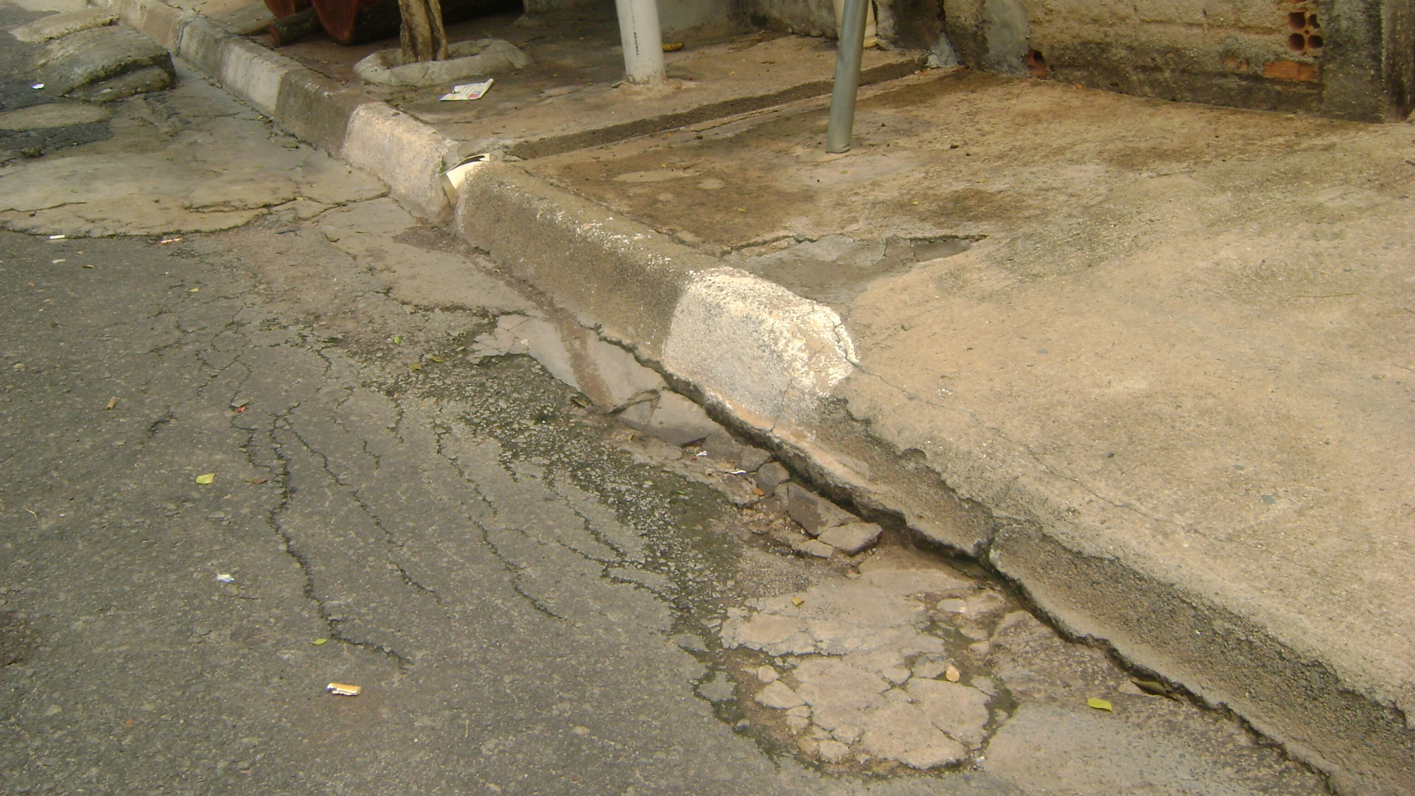

Sala das Sessões “Vereador Santo Rótolli” aos 15 de Outubro de 2010.

VEREADOR LUIS ROBERTO TAVARES

